附件6
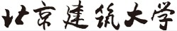
研究生课程考试标准答案（评分标准）

培养层次 | □ 博士 □硕士 |  | 开课时间 | 学年第 学期
课程编号 |  | 课程名称 |  |  | 学分
考核时间 |  | 任课教师 |  |  | 学时

标准答案：
（或结课论文、读书报告的评分标准）

